Analyse des Transactions E-commerce
Rapport d'analyse — Nettoyage de données & Analyse exploratoire (EDA)
Projet réalisé dans le cadre d'un stage chez AnalystLab Africa — Dataset: Online Retail (UK, déc. 2010 – déc. 2011)

Présentation du projet
Ce projet porte sur l'analyse d'un jeu de données de transactions e-commerce (541 909 lignes, 8 colonnes) couvrant la période du 1er décembre 2010 au 9 décembre 2011. L'objectif était de transformer des données brutes et incohérentes en informations stratégiques fiables, à travers un flux complet : nettoyage, validation, analyse exploratoire (EDA) et visualisation.

Indicateurs clés du dataset
Lignes initiales  541 909 | Lignes après nettoyage  468 238 | Lignes supprimées  73 671 (13,6 %) | Chiffre d'affaires total  £5 478 045
Clients uniques  4 244 | Produits uniques  3 809 | Factures uniques  21 360 | Pays représentés  38

Processus de nettoyage des données (avec détails chiffrés)

1. Valeurs manquantes
- Colonne Description : 1 454 valeurs manquantes (0,27 % du dataset) → lignes supprimées, car un produit non identifié ne peut être exploité dans l'analyse.
- Colonne CustomerID : 135 080 valeurs manquantes (24,9 % du dataset) → remplacées par "Unknown" plutôt que supprimées, afin de conserver les transactions (et donc le chiffre d'affaires associé) tout en isolant les clients non identifiés.

2. Doublons
- 10 147 lignes identifiées comme faisant partie d'un groupe de doublons (méthode keep=False).
- 5 268 lignes dupliquées effectivement supprimées (conservation de la première occurrence), faisant passer le dataset de 540 455 à 535 187 lignes à cette étape.

3. Validation des données numériques
- 13 entrées avec une Description invalide/incohérente supprimées.
- Valeurs négatives détectées dans Quantity et UnitPrice (jusqu'à -80 995 unités et -£11 062,06) : considérées comme invalides pour l'analyse des ventes et remplacées par la médiane du sous-groupe (par produit) correspondant.

4. Traitement des valeurs aberrantes (méthode IQR)
- Pour Quantity : IQR = 10,0 → bornes acceptables de -14 à 26 unités ; les observations hors bornes ont été supprimées.
- Même méthode appliquée à UnitPrice pour éliminer les prix extrêmes susceptibles de fausser les indicateurs de chiffre d'affaires.
- Au total, 73 671 lignes (13,6 % du dataset initial) ont été retirées ou corrigées à l'issue de l'ensemble du processus de nettoyage, pour un dataset final de 468 238 transactions exploitables.

Principaux insights (avec chiffres à l'appui)

Produits phares
Les articles de décoration et les produits liés aux événements festifs dominent le classement des ventes. Le produit le plus vendu, "WHITE HANGING HEART T-LIGHT HOLDER", a généré à lui seul £37 243 de chiffre d'affaires (12 006 unités), suivi de "PARTY BUNTING" (£36 902) et "JUMBO BAG RED RETROSPOT" (£33 181, 14 512 unités). Les 8 produits les plus performants représentent ensemble plus de £222 000 de chiffre d'affaires.
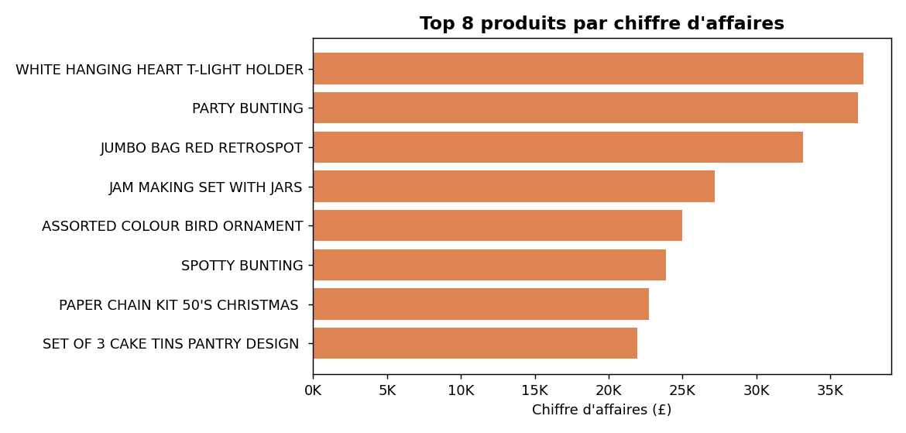

Saisonnalité des ventes
Le chiffre d'affaires mensuel montre une croissance marquée entre août et novembre 2011 : de £382 390 en août à £818 615 en novembre, soit une progression de +114 % sur la période, portée par l'approche des fêtes de fin d'année. Le mois de novembre constitue le pic de l'année (£818 615), tandis que décembre apparaît artificiellement bas (£248 381) car le dataset s'arrête au 9 décembre 2011 (mois incomplet).
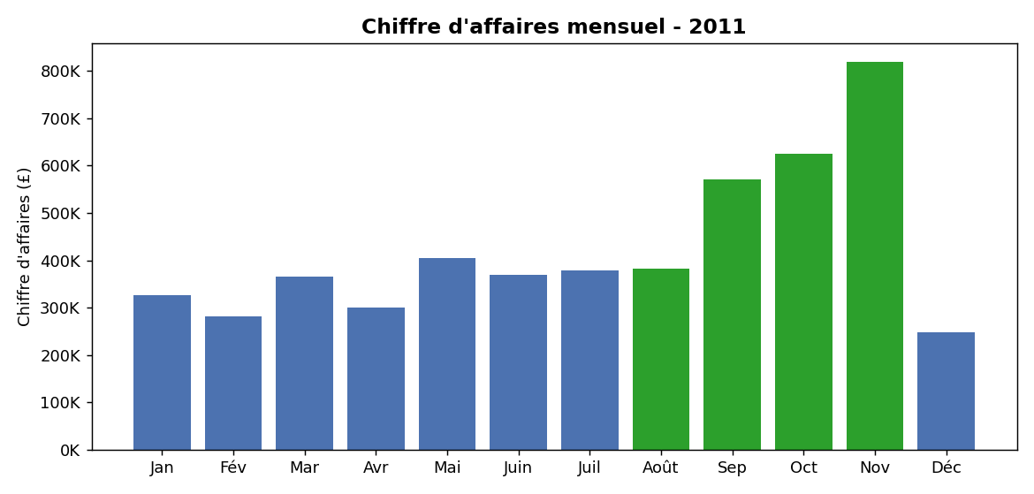

Performance géographique
Le Royaume-Uni est de très loin le marché le plus rentable, générant £4 789 804 de chiffre d'affaires, soit 87,4 % du total sur 38 pays. L'Allemagne (£148 452), la France (£129 794) et l'Irlande (£126 645) forment le trio des marchés secondaires, chacun représentant entre 2 % et 3 % du chiffre d'affaires total — largement derrière le marché britannique.

Conclusion et recommandations
Ce projet a permis de mettre en pratique l'ensemble des étapes fondamentales d'un processus d'analyse de données : compréhension du dataset, nettoyage (traitement de 73 671 lignes problématiques, soit 13,6 % du volume initial), validation, analyse exploratoire et visualisation. La qualité des résultats obtenus confirme l'importance d'un nettoyage rigoureux : sans traitement des valeurs manquantes, doublons et aberrantes, les indicateurs de chiffre d'affaires et de volume auraient été significativement biaisés.
- Renforcer les actions marketing sur les produits phares (décoration, articles festifs) qui concentrent une part disproportionnée du chiffre d'affaires.
- Anticiper la montée en charge d'août à novembre (+114 %) en amont : approvisionnement, stock, capacité logistique.
- Consolider la position sur le marché britannique (87,4 % du CA) tout en explorant le potentiel de croissance en Allemagne, France et Irlande, actuellement sous-exploité.
- Approfondir l'analyse avec une segmentation client (RFM) et des modèles de prévision des ventes, rendus possibles par la qualité du dataset nettoyé.

